Slovenská spoločnosť elektronikov
Ministerstvo školstva SR
Expocenter, a.s.
Klub elektroniky Trenčín

CELOSLOVENSKÉ FINÁLE

TECHNICKEJ SÚŤAŽE MLADÝCH ELEKTRONIKOV
32. ročník

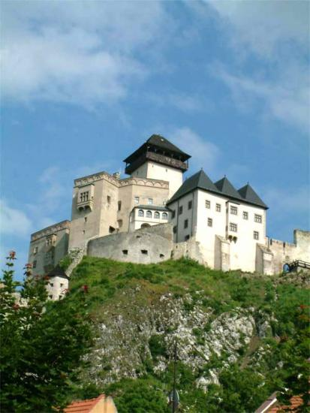
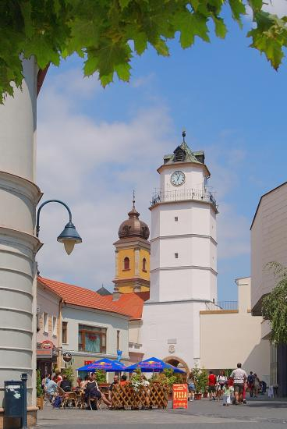

E l o S y s T r en č í n
7. - 8. október 2010
Propozície

CELOSLOVENSKÉ FINÁLE
TECHNICKEJ SÚŤAŽE MLADÝCH ELEKTRONIKOV

Cieľ súťaže: rozvíjať záujem mládeže o elektroniku, zvyšovať teoretické vedomosti a praktickú zručnosť detí

0rganizátor súťaže: Slovenská spoločnosť elektronikov Bratislava
Ministerstvo školstva SR
Výstavisko TMM, a.s.
Poriadateľ súťaže: Klub elektroniky Trenčín

Riaditeľ súťaže: Miro Kohút, SSE Bratislava
Komisár súťaže: Jaroslav Hošťálek, Klub elektroniky Trenčín
Predseda poroty: Tomáš Pavlíček, Hifiklub Topoľčany
Dátum súťaže: 7. – 8. október 2010
Miesto: Stredná odborná škola, Pod Sokolicami 14,
911 01 Trenčín
Expocenter Trenčín, pavilón 4, 2.poschodie

Súťažná kategória: TSME je súťažou tých, ktorí boli v školskom roku
2009/2010 žiakmi ZŠ alebo reálnych gymnázií
do kvinty

Podmienky účasti: Súťaže sa môžu zúčastniť najlepší traja
z miestnych alebo oblastných kôl, resp. z stredných odborných škôl, ktorí si prinesú vlastný fungujúci výrobok z oblasti elektroniky
s vlastnou technickou dokumentáciou (schéma zapojenia, stručný popis činnosti a tech. údaje).

Prihlášky: Zasielajte spolu s výsledkovou listinou okresného (regionálneho) kola TSME na adresu SSE.

Súťažné disciplíny: 1. Technická súťaž
a. odborný test
b. praktická stavba súťažného výrobku
Odborná porota vyhodnotí v každej disciplíne poradie súťažiacich jednotlivcov podľa získaných bodov. Konečné umiestnenie v TSME je dané súčtom bodov z jednotlivých disciplín.

a) odborný test
Každej súťažnej otázke bude priradená bodová hodnota. Poradie súťažiacich sa určí súčtom získaných bodov. V prípade rovnosti bodov rozhoduje lepší čas odovzdania testu.

b) stavba súťažného výrobku
Súťažiaci zhotovia elektronický výrobok z dodanej stavebnice, na základe schémy zapojenia. Hodnotí sa:
- funkčnosť
- kvalita spájkovania
- celkový vzhľad výrobku
- čas zhotovenia výrobku,
pričom výrobky nefunkčné z viny súťažiaceho sa umiestnia až za všetkými funkčnými výrobkami.
V prípade rovnakého súčtu poradí viacerých súťažiacich rozhodne o konečnom poradí v tejto disciplíne kvalita spájkovania. Problém nefunkčnosti jednoznačne rozhodne porota kontrolou odovzdaného výrobku. Výrobky nefunkčné, bez zavinenia súťažiaceho (napr. chybnou súčiastkou) sa hodnotia ako funkčné.
Oprava chybného výrobku po odovzdaní nie je prípustná. Organizátor určí časový limit na zhotovenie súťažného výrobku podľa jeho náročnosti.

2. Súťaž prinesených výrobkov.
Prinesené výrobky hodnotia všetci účastníci súťaže – anketa. Autori najlepších výrobkov budú obhajovať svoje práce.
Obhajobu hodnotí porota.

Ocenenia.
Prví traja v technickej súťaži ako i v súťaži prinesených výrobkov budú odmenení diplomom a vecnými cenami.

Časový plán:

7. 10. 2010 8.00 príchod, prezentácia
štvrtok a odovzdanie prineseného výrobku
SOŠ Trenčín 10.00 otvorenie súťaže
  - konštrukcia elektronického výrobku
13.00 obed
14.00 konštrukcia elektronického výrobku
16.00 anketa o najlepší prinesený výrobok 19.00 odborný test

8. 10. 2010 9.00 obhajoba najlepších výrobkov
piatok 11.00 prehliadka medzinárodného veľtrhu EloSys
Expocenter Trenčín 12.00 slávnostné vyhodnotenie súťaže
13.00 obed
14.00 prehliadka veľtrhu EloSys

Technicko - organizačné zabezpečenie :
Každý súťažiaci si prinesie základné náradie, spájkovačku, písacie potreby, hygienické potreby.
Súťažný poplatok pre súťažiaceho je 15 €.
Poriadateľ hradí cestovné súťažiacim a zabezpečuje ubytovanie a stravu pre riadne prihlásených účastníkov. Cestovné pedagogické-mu doprovodu zabezpečí vysielajúca organizácia.
V prípade, že poriadateľovi vzniknú náklady z nedisciplinovanosti, nedodržania propozícií a pokynov usporiadateľa, hradí ich ten, kto ich zapríčinil.
Organizačný výbor si vyhradzuje možnosť aktualizovať časový plán, o čom budú súťažiaci a doprovod včas oboznámení.
Informácie - M. Kohút, 0905 / 52 1989,
- J. Hoštálek 0908 / 49 333 9
Adresa – SSE, Wolkrova 4, 851 01 Bratislava
tel:02/6224 5138, fax 02/62246926
mail: skse@skse.sk


ELO SYS
16. ročník medzinárodného veľtrhu elektrotechniky, elektroniky a energetiky, 5. – 8. 10. 2010 Expocenter Trenčín - www.elosys.sk

SPRIEVODNÝ PROGRAM
- konferencia Elektrotechnika a informatika a telekomunikácie 2010
- súťaž Elektrotechnický výrobok roka 2010
- súťaž Unikát roka 2010
- súťaž Ekologický počin roka 2010
- súťaž Najúspešnejší exponát veľtrhu EloSys 2010
- súťaž Konštruktér roka 2010
- súťaž Unikát roka 2010
- dni mobilnej robotiky
- seminár znalcov elektronických odborov
- odborné semináre a prednášky, panelové diskusie
- firemné semináre a prezentácie

